Sequência didática 3 – Fazendo um mapa

Conteúdo:
- Mapas, técnicas e tecnologias para a sua elaboração.

Objetivos:
- Confeccionar um mapa a partir de uma imagem de satélite.
- Comparar diferentes formas de representação.
- Reconhecer e utilizar título e legenda como elementos de um mapa.

Objetos de conhecimento e habilidades da Base Nacional Comum Curricular:
A sequência didática se desenvolve em torno do objeto de conhecimento do componente curricular Geografia: Representações cartográficas, que se articula às habilidades EF03GE06: Identificar e interpretar imagens bidimensionais e tridimensionais em diferentes tipos de representação cartográfica e EF03GE07: Reconhecer e elaborar legendas com símbolos de diversos tipos de representações em diferentes escalas cartográficas.

Número de aulas:
2 aulas.

Aula 1
Conteúdo específico:
- O mapa como forma de representação cartográfica.

Recursos didáticos:
- Páginas 39 do Livro do Estudante.

Encaminhamento:
Reafirme que mapas e imagens de satélite são tipos de representação da superfície do planeta Terra em duas dimensões. Se achar conveniente, leve um globo terrestre para a sala de aula e explore-o com os alunos incentivando-os a comparar e diferenciar as representações da superfície terrestre bidimensionais (mapa) das tridimensionais (globo).
Explique aos alunos que existem inúmeras tecnologias que permitem maior precisão nas representações cartográficas em relação à posição e à proporção dos elementos representados.
Em seguida, faça a leitura coletiva do texto da página 39 do Livro do Estudante que explica o uso de satélites para a produção de imagens utilizadas no mapeamento dos lugares. Se possível, leve os alunos para a sala de informática ou disponibilize um computador em que eles possam acessar e explorar pela internet programas que permitem a visualização de mapas e de imagens de satélite do lugar onde vivem. Essa estratégia permite aproximar o conteúdo abordado da realidade dos alunos.
Na sequência, explore as imagens apresentadas na página 39 do Livro do Estudante enfatizando que se trata de uma imagem de satélite e de um mapa feito com base na imagem. Explore como os elementos foram representados no mapa, como a água, as áreas de vegetação e as áreas construídas. Depois, peça que realizem as atividades 12 e 13 que tratam dos elementos identificáveis na imagem de satélite e a forma como foram representados no mapa.
A atividade 13 permite aos alunos interpretar o mapa e construir uma legenda a partir dessa interpretação consolidando seu aprendizado sobre os elementos que compõem um mapa.

Acompanhamento das aprendizagens
A realização da atividade 13 é uma oportunidade para avaliar o aprendizado dos alunos a respeito da interpretação dos elementos fundamentais que compõem um mapa, como o uso de símbolos para representar dados da realidade a partir do princípio de generalização, próprio à cartografia. Nesse sentido, avalie se os alunos compreenderam que nem todos os elementos presentes num ambiente são representados em um mapa, neste caso, as ruas e os detalhes das construções não foram representados.

Aula 2
Conteúdo específico:
- Elaboração de um mapa.

Recursos didáticos:
- Páginas 40 e 41 do Livro do Estudante.
- Folhas de papel vegetal.
- Folhas de papel sulfite.
- Lápis preto.
- Lápis de cor.
- Borracha
- Clipes.

Encaminhamento:
Nesta aula os alunos terão a experiência de elaborar um mapa simples, baseado em uma imagem de satélite. Essa estratégia permite o exercício do fazer cartográfico por parte dos alunos, sendo uma oportunidade para que apliquem os conhecimentos apreendidos até o momento.
Informe que atualmente é muito comum o uso de imagens de satélite para a criação dos mais diversos tipos de mapa e que eles farão esse exercício manualmente a partir do fragmento de uma imagem de satélite do município de Farroupilha, que fica no estado do Rio Grande do Sul.
Se julgar conveniente, providencie uma imagem de satélite do lugar onde vivem os alunos e reproduza-a para distribuir a eles. Nesse caso, organize-os em duplas, garantindo que todos tenham acesso às imagens de satélite, distribua as folhas de papel vegetal e ajude-os a usar os clipes para fixá-las sobre a imagem de satélite. Com as folhas sobrepostas, os alunos deverão desenhar os elementos da imagem de satélite no papel vegetal.
Após a confecção dos desenhos, eles deverão discutir possíveis categorizações e as formas de representar os elementos na legenda do mapa. Oriente-os a usar cores para criar os símbolos da legenda e a criar títulos para os mapas. Ao final da elaboração dos mapas, monte um mural na sala de aula para a exposição dos trabalhos feitos pelos alunos.
Em seguida, proponha a realização das atividades 1 e 2, da página 41 do Livro do Estudante, nas quais os alunos devem comparar os elementos que aparecem na imagem de satélite e em seus mapas, além de comparar os mapas elaborados por eles e pelos colegas.

Atividade complementar
Providencie cópias da ilustração a seguir em quantidade adequada a todos os alunos da turma. Distribua as cópias e as folhas de papel vegetal. Peça aos alunos que sobreponham as folhas de papel vegetal às cópias da imagem e ajude-os a fixar as duas folhas com os clipes.
Com as folhas sobrepostas e fixadas, convide os alunos a elaborar um mapa, utilizando lápis preto e lápis de cor, usando como base a ilustração. Oriente-os a elaborar um título e uma legenda para seus mapas.

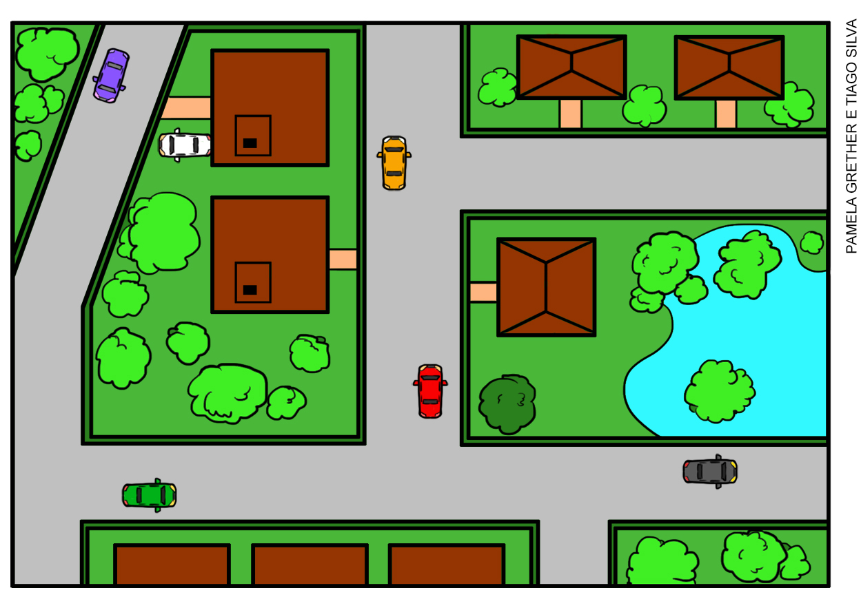
Representação fora de proporção.

Espera-se que os alunos desenvolvam seus mapas considerando os elementos apresentados na ilustração, categorizando-os e representando-os por meio da legenda. Espera-se também que os alunos intitulem os mapas.

Mais sugestões para acompanhar o desenvolvimento dos alunos

1. O que é um mapa? Cite uma maneira pela qual um mapa pode ser elaborado.

___________________________________________________________________________
___________________________________________________________________________
___________________________________________________________________________

2. Assinale a alternativa que contém a definição de legenda:
a) ( ) É aquilo que dá nome a um mapa.
b) ( ) É uma representação da superfície terrestre.
c) ( ) É uma lista de elementos representados no mapa.
d) ( ) É a representação da superfície terrestre em duas dimensões.
e) ( ) É a representação esférica da superfície terrestre.

Respostas das atividades:
1. Espera-se que os alunos respondam que um mapa é uma representação da superfície terrestre em duas dimensões. Uma maneira pela qual um mapa pode ser elaborado é baseado em imagens de satélite.
2. Alternativa C.

Autoavaliação

Marque a opção que melhor define o que você sente para responder a cada questão. | Sim | Mais ou menos | Não
1. Entendi que as imagens de satélite podem ser usadas para produzir mapas?
2. Compreendi que existem maneiras diferentes de representar um lugar?
3. Entendi que a composição de legendas com diferentes símbolos é fundamental para a interpretação de mapas?

